SOS180002

U M

OBJEDNÁVKA
Číslo
Zakázka
Středisko
Vyřizuje / tel:

SEREN
SERENUM, a.s.
Beranových 130, 199 00 Praha 9 - Letňany
OR : Městský soud v Praze,spis. značka B18932 IČO: 01438875 DIČ: CZ01438875
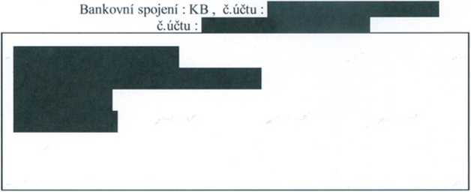

Praha 9 - Letňany 23.2.2018

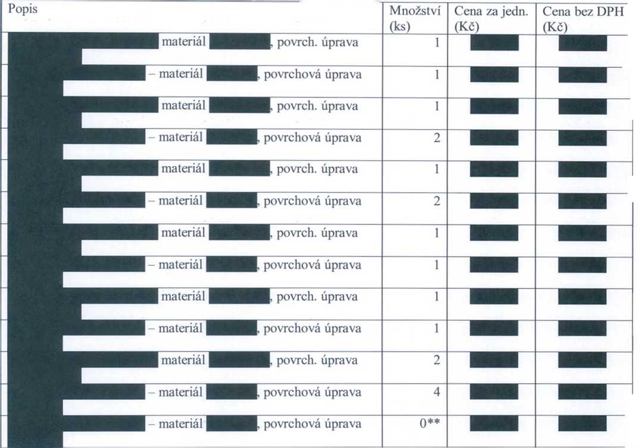

XXXXX
Díly jsou požadovány dodat:
s měřícím protokolem, CoC a certifikátem použitého materiálu
s nainstalovaným vložkami (=insert) dle výkresové dokumentace a certifkátem vložek (CoC) s povrchovou úpravou

Termín dodání je do 4 týdnů od objednání
Dodací podmínky: na adrese Beranových 130, Praha - Letňany
Platební podmínky: převodem
Na konečném daňovém dokladu a dodacím listě uvádějte prosím, číslo naší objednávky.
Razítko a podpis :

Razítko a podpis dodavatele :
14.3.2018
SERENUM, a.s.
Serenum, a.s. je povinným subjektem dle zákona ě. 340/2015 Sb. o registru smluv. Smlouva, mimo části podléhající obchodnímu tajemství, bude v souladu s tímto zákonem uveřejněna v registru smluv. Smlouva/objednávka nabývá platnosti dnem podpisu oběma smluvními stranami a účinnosti dnem uveřejnění v registru smluv. Objednatel se zavazuje tuto smlouvu/objednávku bez zbytečného odkladu po jejím podpisu oběma smluvními stranami, zaslat správci registru smluv k uveřejnění.

